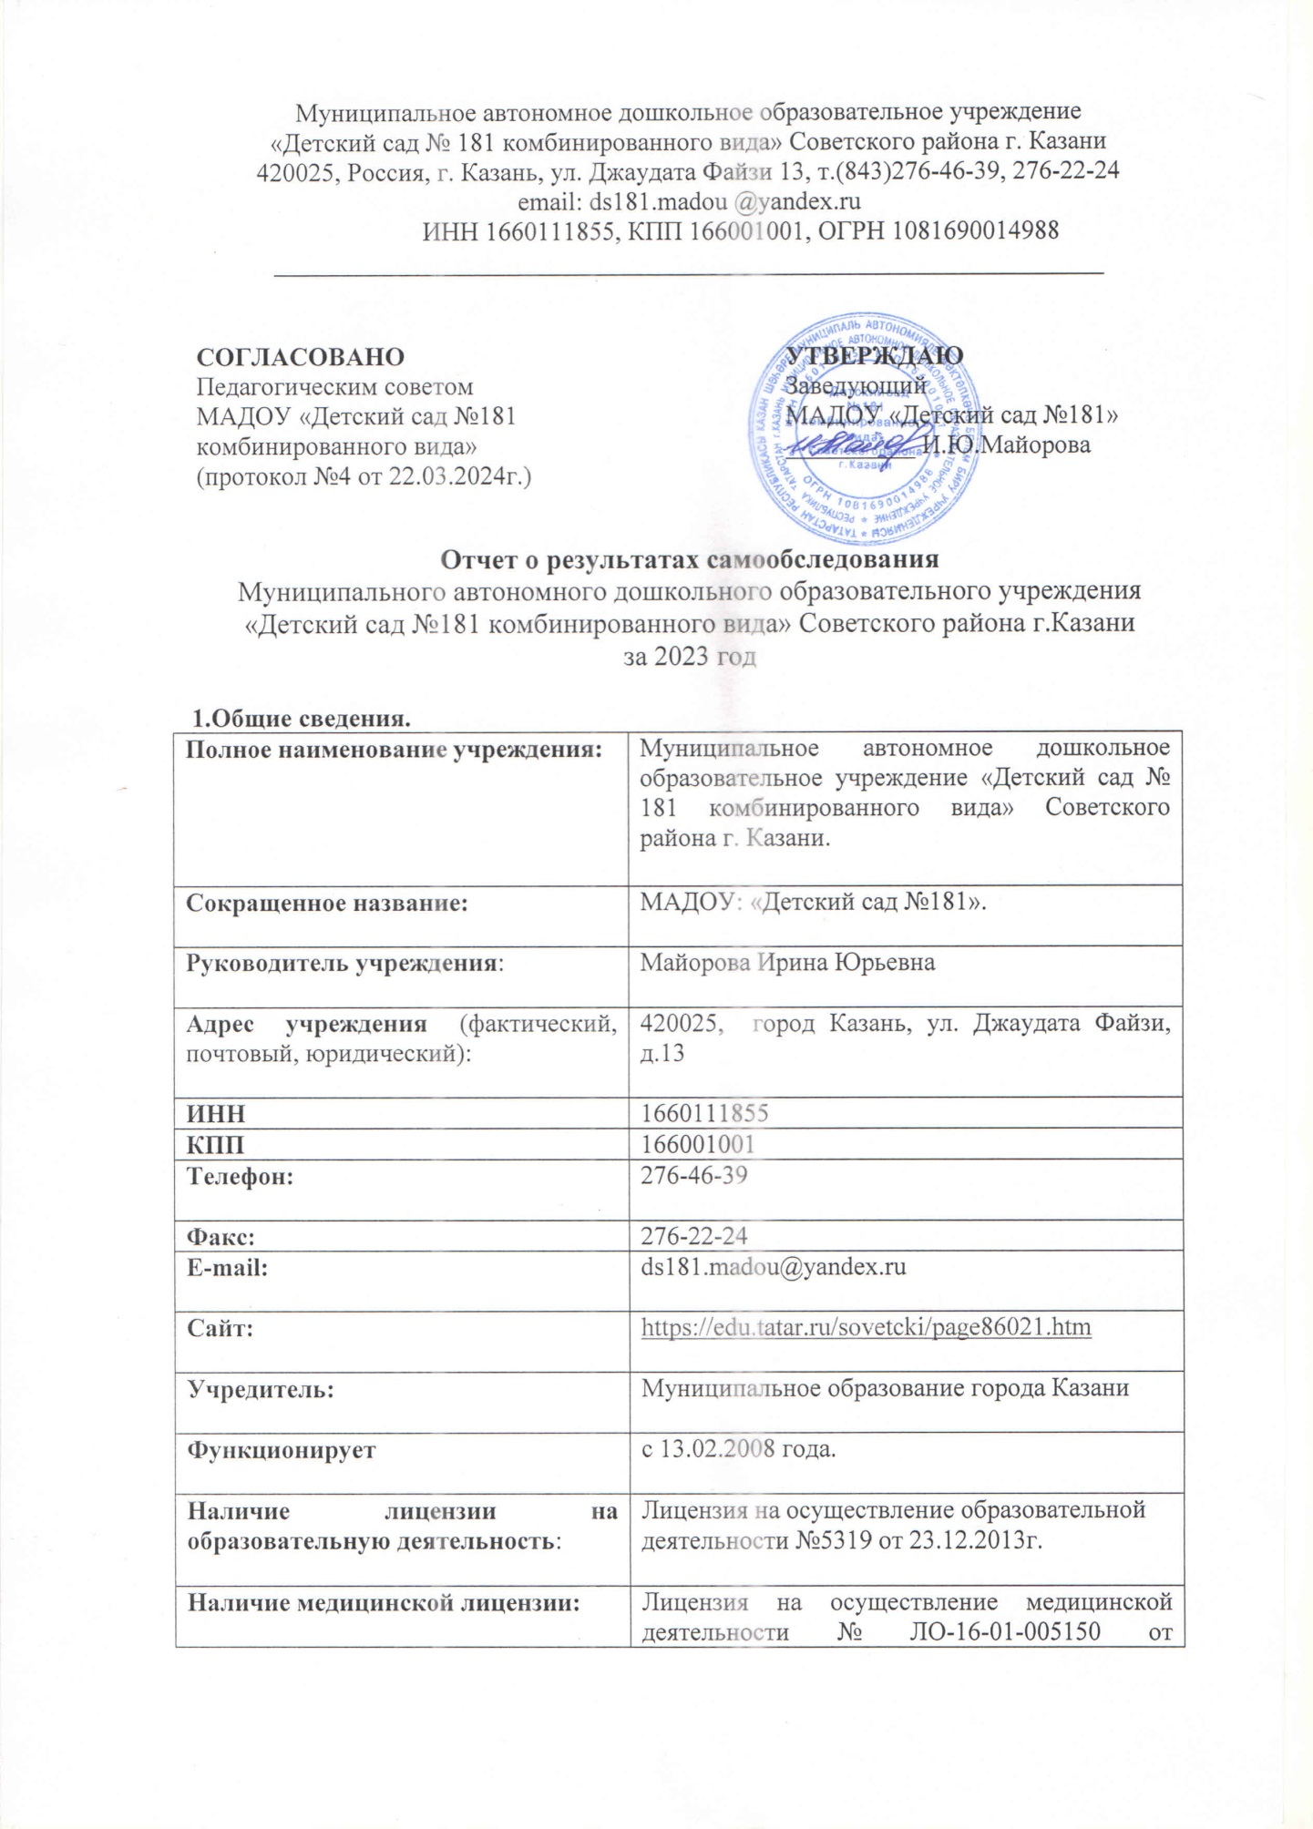

Наличие медицинской лицензии: | Лицензия на осуществление медицинской деятельности № ЛО-16-01-005150 от 24.05.2016г.
Основной государственной регистрационный номер | 1081690014988
Устав утвержден | № 488/КЗИО-ПК от 25.03.2019г. Приказом Комитета земельных и имущественных отношений Исполнительного комитета муниципального образования г.Казани

Муниципальное автономное дошкольное образовательное учреждение «Детский сад № 181 комбинированного вида» Советского района г. Казани (далее – детский сад) расположено в жилом микрорайоне «Азино-1» города Казани.
Здание детского сада построено по типовому проекту.
Общая площадь здания 4523кв.м., из них площадь помещений, используемых непосредственно для нужд образовательного процесса 4523кв.м. Из нее: площадь групповых ячеек (раздевальная, групповая, спальня, буфетная, туалетная) – 1965кв м., площадь дополнительных помещений для занятий с детьми, предназначенных для поочередного использования всеми или несколькими детскими группами (музыкальный зал, физкультурный зал, кабинет логопеда и др.)-340 кв. м., площадь групповых ячеек для детей в возрасте 3 года и старше – 1847кв. м.
На территории детского сада имеется хозяйственный блок, теневые навесы для прогулок, спортивная площадка, участок под огород, метеостанция.
Проектная наполняемость на 240 мест. Фактическая наполняемость на 2023г. -365 детей.
Цель деятельности детского сада – осуществление образовательной деятельности по реализации образовательных программ дошкольного образования.
Форма обучения в детском саду – дневная.
Предметом деятельности детского сада является формирование общей культуры, развитие физических, интеллектуальных, нравственных, эстетических и личностных качеств, формирование предпосылок учебной деятельности, сохранение и укрепление здоровья воспитанников.
В 2023 году в детском саду функционировало 13 групп, из них:
-2 группы раннего развития;
-3 логопедических групп;
-8 групп общеразвивающей направленности, из них 2 группы с обучением на татарском языке.
Режим работы детского сада: пятидневная рабочая неделя, с понедельника по пятницу. Режим работы 10,5 часов с 7.30 до 18.00. В утренний отрезок времени с 7.00 до 7.30 и вечером с 18.00 до 19.00 функционирует группа по уходу и присмотру за ребенком. Выходной: суббота, воскресенье.

Информация о правоустанавливающих документах:

Наличие основных федеральных, региональных и муниципальных нормативно правовых актов, регламентирующих работу детского сада | имеются
Договоры с родителями | Имеются на всех детей
Личные дела обучающихся | Имеются на всех детей
Книга движения обучающихся | имеется
Программа развития | имеется
Образовательные программы | Имеется:  - Образовательная программа дошкольного образования детского сада;  - Адаптированная образовательная программа с тяжелым нарушение речи с 5-7 лет (общим недоразвитием речи, фонетико-фонематическим недоразвитием речи) детского сада;  -Рабочая программа воспитания детского сада;  - программа дополнительного образования детского сада.
Календарный план воспитательной работы | имеется
Образовательно-воспитательный план работы детского сада | имеется
Рабочие программы | Имеются у всех педагогов-специалистов
Расписание ОД, режим дня | Имеется расписание ОД, режим дня на каждую группу
Отчеты детского сада | имеются
План внутреннего контроля и руководства должностными лицами | имеется
 | электронная картотека в соответствии с примерным перечнем литературных, художественных анимационных произведений для реализации федеральной программы
Кадровое делопроизводство ведется в соответствии законодательству.
В детском саду имеется Паспорт антитеррористической безопасности, где определены системы обеспечения безопасности всех участников образовательного процесса и системы передачи сигналов для быстрого реагирования служб безопасности. Особое внимание уделяется практическим тренировкам и занятиям с сотрудниками и детьми.
Вывод: Детский сад функционирует в соответствии с нормативными документами в сфере образования РФ. Безопасность детского сада является приоритетной в деятельности администрации учреждения и педагогического коллектива и обеспечивается в рамках выполнения обязательных мероприятий по организации антитеррористической безопасности и работы по охране труда.
Муниципальное задание по посещаемости детьми детского сада выполняется.

Аналитическая часть
I. Оценка образовательной деятельности
Образовательная деятельность в детском саду организована в соответствии с Федеральным законом от 29.12.2012 № 273-ФЗ «Об образовании в Российской Федерации», ФГОС дошкольного образования. С 01.01.2021 детский сад функционирует в соответствии с требованиями СП 2.4.3648-20 «Санитарно-эпидемиологические требования к организациям воспитания и обучения, отдыха и оздоровления детей и молодежи», а с 01.03.2021 — дополнительно с требованиями СанПиН 1.2.3685-21 «Гигиенические нормативы и требования к обеспечению безопасности и (или) безвредности для человека факторов среды обитания».
Образовательная деятельность ведется на основании утвержденной образовательной программы дошкольного образования детского сада (далее - ОП ДО детского сада), которая составлена в соответствии с Федеральным государственным образовательным стандартом дошкольного образования (далее - ФГОС ДО), Федеральной образовательной программой дошкольного образования (далее - ФОП ДО) и санитарно-эпидемиологическими правилами и нормативами.
Переход на ФОП ДО. Согласно дорожной карте внедрения ФОП ДО в образовательный процесс в детском саду был составлен план-график по переходу детского сада на реализацию ФОП ДО. В план-график были включены мероприятия, рекомендованные Минпросвещения. На базе детского сада была создана рабочая группа по приведению ОП ДО в соответствие с ФОП ДО, которая провела аудит по рекомендациям Минпросвещения (письмо Минпросвещения от 03.03.2023 № 03-350). На официальном сайте детского сада edu.tatar.ru была создана вкладка «Изучаем и внедряем ФОП дошкольного образования». Сюда включены разделы:
-нормативные документы по внедрению ФОП ДО;
-локальные акты детского сада по приведению в соответствие с ФОП ДО;
- педагогам о внедрении ФОП дошкольного образования;
- родителям о внедрении ФОП ДО;
- планирование процесса внедрения ФОП ДО в детском саду;
- раздел для родителей, где они могли принять участие в разработке Образовательной программы дошкольного образования детского сада.
Для формирования вариативной части ОП ДО рабочая группа организовала анкетирование с целью изучить запросы и потребности родителей и воспитанников. Данные анкетирования помогли определиться с приоритетной деятельностью детского сада.
На основании плана-графика проведения мониторинга инфраструктуры детского сада, утвержденного приказом заведующего детским садом от 20.03.2023 № 30-23/О «Об утверждении дорожной карты мероприятий по приведению основной образовательной программы детского сада в соответствие с Федеральной образовательной программой дошкольного образования», была проведена промежуточная оценка степени соответствия РППС детского сада требованиям ФГОС и ФОП ДО и рекомендациям Минпросвещения.
В ходе контроля выявлено: созданная РППС в детском саду учитывает особенности реализуемой ОП ДО. В каждой возрастной группе имеется достаточное количество современных развивающих пособий и игрушек. В каждой возрастной группе РППС обладает свойствами открытой системы и выполняет образовательную, развивающую, воспитывающую, стимулирующую функции.
На заседании установочного педагогического совета№1 от 28 августа 2023 года была утверждена Образовательная программа дошкольного образования детского сада, разработанная на основе ФГОС ДО и ФОП ДО. Программа состоит из обязательной части и части, формируемой участниками образовательных отношений. Обе части являются взаимодополняющими и необходимыми с точки зрения реализации требований ФГОС ДО.
Программа охватывает все образовательные области, представленные в ФГОС ДО: социально-коммуникативное развитие, познавательное развитие, речевое развитие, художественно-эстетическое развитие и физическое развитие. Содержание Программы и планируемые результаты, разработанные в детском саду, разработаны и реализуются не ниже уровня соответствующих содержания и планируемых результатов ФОП ДО. Специфика национальных и социокультурных условий Республики Татарстан отражена в части Программы, формируемой участниками образовательных отношений, и разработана в соответствии и с учетом:
- учебно-методических комплектов (далее – УМК) «Говорим по-татарски» Зариповой З.М.,
- «Говорим на родном языке» (от 2 до 5 лет) Хазратовой Ф.В., «Говорим на родном языке» (от 5 до 7 лет) Зариповой З.М.;
- региональной образовательной программы «Сөенеч. Радость познания» Шаеховой Р.К.
Образовательный процесс для детей с ОВЗ осуществляется в соответствии с адаптированной образовательной программой дошкольного образования для детей с ТНР (ОНР) которые разработана на основе ФГОС ДО и Адаптированной образовательной программой с тяжелым нарушение речи с 5-7 лет (общим недоразвитием речи, фонетико-фонематическим недоразвитием речи) детского сада (далее -АОП ДО детского сада). АОП ДО детского сада состоит из обязательной части и части, формируемой участниками образовательных отношений. Обе части являются взаимодополняющими и необходимыми с точки зрения реализации требований ФГОС ДО.
Часть Программы, формируемая участниками образовательного процесса, направлена на проектирование социальных ситуаций развития ребенка, формирование безопасного поведения детей, приобщение детей к традиционным духовно-нравственным и социокультурным ценностям российского народа через реализацию:
- парциальной программы патриотического и духовно-нравственного воспитания детей старшего дошкольного возраста «Я люблю Россию!» Нищевой Н.В., Кирилловой Ю.А.
Среднесписочный состав детей в 2023 году – 365 детей.
Порядок комплектования в детском саду осуществляется следующим образом: основанием для приема ребенка в детский сад является протокол Комиссии по комплектованию образовательных учреждений, реализующих основную общеобразовательную программу дошкольного образования, Исполнительного комитета муниципального района Республики Татарстан (далее – Комиссия по комплектованию), а также присвоение в автоматизированной информационной системе АИС «Электронный детский сад» заявлению родителя (законного представителя) о постановке на учет статуса «Направлен в ДОУ».
Прием на обучение в детский сад по образовательной программе дошкольного образования проводятся на общедоступной основе. В детский сад принимаются дети от 1,5 до 7 лет включительно.
В детском саду функционируют 13 возрастных групп. Из них:

Направление | Возраст | Количество групп | Количество детей
Общеразвивающее | Первая младшая | 2 | 57
Общеразвивающее | Вторая младшая | 3 | 81
Общеразвивающее | Средняя | 2 | 59
Общеразвивающее | Старшая | 2 | 57
Общеразвивающее | Подготовительная | 1 | 29
Логопедические | Старшая | 1 | 28
Логопедические | Подготовительная | 1 | 27
Логопедические | Подготовительная | 1 | 27
Итого |  | 13 | 365
Воспитательная работа.
Общая цель воспитания детского сада – личностное развитие каждого ребенка с учетом его индивидуальности и создание условий для позитивной социализации детей на основе традиционных ценностей российского общества, что предполагает:
- формирование первоначальных представлений о традиционных ценностях российского народа, социально приемлемых нормах и правилах поведения;
- формирование ценностного отношения к окружающему миру (природному и социокультурному), другим людям, самому себе;
- становление первичного опыта деятельности и поведения в соответствии с традиционными ценностями, принятыми в обществе нормами и правилами.
Общие задачи воспитания в детском саду:
- Содействовать развитию личности, основанному на принятых в обществе представлениях о добре и зле, должном и недопустимом;
- Способствовать становлению нравственности, основанной на духовных отечественных традициях, внутренней установке личности поступать согласно своей совести;
- Создавать условия для развития и реализации личностного потенциала ребенка, его готовности к творческому самовыражению и саморазвитию, самовоспитанию;
- Осуществлять поддержку позитивной социализации ребенка посредством проектирования и принятия уклада, воспитывающей среды, создания воспитывающих общностей.
Детский сад организует воспитательно-образовательный процесс по приоритетным направлениям:
● художественно – эстетическое развитие,
● познавательно – речевое развитие,
● коррекция нарушения речи.
Приоритетные направления работы по художественно-эстетическому и познавательно-речевому направлениям реализуются через разработку и применение парциальных и авторских программ дошкольного образования на внебюджетной основе.
Для реализации программы воспитания был оформлен календарный план воспитательной работы. Календарный план воспитательной работы разрабатывается в свободной форме с указанием: содержания дел, событий, мероприятий; участвующих дошкольных групп; сроков, в том числе сроков подготовки; ответственных лиц.
При формировании календарного плана воспитательной работы детского сада вправе включать в него мероприятия по ключевым направлениям воспитания детей. Календарный план воспитательной работы детского сада является неотъемлемой частью (приложением) Программы воспитания.
Все мероприятия проводятся с учетом ФОП ДО, а также возрастных, физиологических и психоэмоциональных особенностей воспитанников.
Чтобы выбрать стратегию воспитательной работы, в 2023 году проводился анализ состава семей воспитанников.
Характеристика семей по составу
Состав семьи | Количество семей | Процент от общего количества семей воспитанников
Полная | 331 | 90,7%
Неполная с матерью | 31 | 8,5%
Неполная с отцом | 1 | 0,3%
Оформлено опекунство | 2 | 0,5%

Характеристика статуса семей
Общее количество детей в детском саду | 365 | 100%
Из них мальчиков | 194 | 53,2%
Из них девочек | 171
Количество детей в семье | Количество семей | Процент от общего количества семей воспитанников
Не многодетные семьи | 320 | 87,7%
многодетные семьи | 45 | 12,3%
Ребенок инвалид | 1
Воспитательная работа строится с учетом индивидуальных особенностей детей, с использованием разнообразных форм и методов, в тесной взаимосвязи воспитателей, специалистов и родителей. Педагог-психолог особое внимание уделяет детям в период адаптации, особое внимание уделяется детям из неполных семей в первые месяцы после зачисления в детский сад.
Дополнительное образование.
Программы, реализуемые на платной основе.
В целях удовлетворения запросов граждан в образовательных и иных услугах на платной основе, на основании опроса родителей детского сада в соответствии с Федеральным законом «Об образовании в Российской Федерации» от 29.12.2012г. № 273-ФЗ, Постановление Правительства РФ от 15 сентября 2020 г. N 1441 "Об утверждении Правил оказания платных образовательных услуг", Постановлением Кабинета Министров РТ от 31.08.2014г. № 395 «О платных услугах и предпринимательской деятельности бюджетных организаций и иных организаций, получающих ассигнования из бюджета РТ», Постановлением Исполнительного комитета г.Казани от 24.05.2012г. «О платных услугах муниципальных учреждений, получающих ассигнования из бюджета г.Казани», Приказ Минпросвещения России от 09.11.2018 № 196 «Об утверждении Порядка организации и осуществления образовательной деятельности по дополнительным общеобразовательным программам», Положением об образовании по дополнительным платным образовательным и иным услугам в детском саду и личных заявлений родителей (законных представителей) несовершеннолетних обучающихся.
В детском саду реализуются программы на платной основе следующего вида:
1. «Ритмическая мозаика» – совершенствование ритмического, тембрового и динамического восприятия музыки и движения (2 занятия в неделю по 15-30 минут в зависимости от возрастной группы);
2. «В мире звуков» – выявление, профилактика, коррекция речевых нарушений (2 занятия в неделю по 20-30 минут в зависимости от возрастной группы);
3. «Шахматы» - формирование интеллекта личности ребенка с помощью обучения основам шахматной игры (2 занятия в неделю по 25-30 минут в зависимости от возрастной группы);
4. «Занимательный английский» - знакомство и приобщение к иностранному языку (2 занятия в неделю по 15-30 минут в зависимости от возрастной группы);
5. «Предшкольная подготовка» - комплексное развитие всех компонентов устной и письменной речи, математических навыков (2 занятия в неделю по 20-30 минут в зависимости от возрастной группы);
6. «Здравики» - научить детей заботиться о своём здоровье с помощью специальных упражнений хатхи-йоге и правил индивидуального поведения, направленных на поддержание чистоты тела (2 занятия в неделю по 15-30 минут в зависимости от возрастной группы);
7. «Мукасолька» - развитие творческих способностей детей в процессе создания поделок из соленого теста (2 занятия в неделю по 10-15 минут в зависимости от возрастной группы);
8. «Музыкальные шумелочки» -развитие умения детей исполнять на детских музыкальных инструментах, соблюдая ритм, динамику и темп (2 занятия в неделю по 25-30 минут в зависимости от возрастной группы);
9. «Веселый язычок»- совершенствование звуковой стороны речи детей 3-4 лет, увеличение словарного запаса и формирования грамотного строя речи, посредством новых игровых технологий (2 занятия в неделю по 15-20 мнут в зависимости от возрастной группы);
10. «Волшебный бисер» - знакомство детей с одним из видов народного творчества- бисероплетением, развитие художественного вкуса, развитие эстетических чувств (2 занятия в неделю по 15-30 мнут в зависимости от возрастной группы);
11. «Творческая мастерская» -развитие креативного мышления и индивидуальных художественных способностей посредством спектра различных нетрадиционных техник изобразительного искусства (2 занятия в неделю по 15-30 минут в зависимости от возрастной группы).
12. Вокально-хоровая студия «Весёлые нотки»- развитие вокально-творческих способностей у дошкольников(2 занятия в неделю по 15-30 минут в зависимости от возрастной группы).
13. Мультстудия – «Я творю мир» - Освоение информационно-коммуникативных технологий (ИКТ), цифровых технологий, освоение медийных технологий посредством организации продуктивной деятельности на основе синтеза художественного и технического творчества.
14. «Кислородный коктейль» - профилактика ОРВИ, профилактика заболеваний органов дыхания;
15 «Спелеокамера» - профилактика ОРВИ;
16. «УФО (ультро-фиолетовое облучение)» - профилактика ОРЗ (по назначению врача);
17. «Ингаляция» - профилактика ОРЗ (по назначению врача).
18. «Присмотр и уход за ребенком» - присмотр и уход за воспитанником детского сада, включающую в себя комплекс мер по организации хозяйственно-бытового обеспечения, обеспечения соблюдения личной гигиены воспитанника, в утреннее время с 7.00 до 7.30 и (или) вечернее время с 18.00-19.00.
С сентября 2023 года в детском саду для воспитанников старших групп с учетом пожеланий родителей (законных представителей) обучающихся функционирует услуга по образованию по дополнительным платным образовательным услугам: «Весёлые нотки».
Вывод: все нормативно-правовые акты в части содержания приведены в соответствии с требованиями ФОП ДО и АОП ДО детского сада. Образовательный процесс организован в соответствии с основными направлениями государственной политики в сфере образования, ФГОС ДО, ОП ДО детского сада/ АОП ДО детского сад. Приоритетные направления работы реализуются в полном объёме. Годовые задачи реализованы в полном объеме, знания детьми программы соответствуют возрасту.
В 2023 году организованы дополнительные образовательные услуги – «Веселые нотки».
Анализ родительского опроса показывает, что дополнительное образование в детском саду реализуется достаточно активно.
II. Оценка системы управления организации
Управление детским садом осуществляется в соответствии действующего законодательства и устава детского сада, строится на принципах единоначалия и коллегиальности.
Коллегиальными органами управления являются:
-педагогический совет, осуществляющий текущее руководство образовательной деятельностью детского сада;
-общее собрание (конференция) работников детского сада, реализует право всех работников детского сада в участии управления детским садом;
-наблюдательный совет, который рассматривает и контролирует финансово-хозяйственную деятельность детского сада по внебюджетной деятельности.
Единоличным исполнительным органом является руководитель – заведующий детским садом, которая контролирует работу, обеспечивает эффективное функционирование образовательной организации и осуществляет общее руководство детским садом.
Представительным органом всех работников является первичная профсоюзная организация детского сада.
Контроль является неотъемлемой частью управленческой системы детского сада. В течение учебного года за педагогической деятельностью осуществлялся контроль разных видов (предупредительный, оперативный, тематический и др.) со стороны заведующего, старшего воспитателя, результаты которого обсуждались на педагогических советах с целью дальнейшего совершенствования образовательной работы. Все виды контроля проводятся с целью изучения образовательного процесса и своевременного оказания помощи педагогам и коррекции педагогического процесса, являются действенным средством стимулирования педагогов к повышению качества образования. Система управления в детском саду обеспечивает оптимальное сочетание традиционных и современных тенденций: обеспечение инновационного процесса в детском саду, комплексное сопровождение развития участников инновационной деятельности, что позволяет эффективно организовать образовательное пространство детского сада.
Структура и система управления соответствуют специфике деятельности детского сада.
Вывод: По итогам 2023 года система управления детского сада оценивается как эффективная, позволяющая учесть мнение всех участников образовательных отношений, способная обеспечить стабильное функционирование и развитие инициативы участников образовательного процесса педагогов, обучающихся и родителей (законных представителей) обучающихся, сотрудников детского сада.
В следующем году изменение системы управления не планируется.
III. Оценка содержания и качества подготовки обучающихся
Содержание образовательных программ детского сада соответствует основным положениям возрастной психологии и дошкольной педагогики. Формами организации педагогического процесса в детском саду являются:
- ОД —образовательная деятельность;
- образовательная деятельность в режимных моментах;
- самостоятельная деятельность;
- деятельность по интересам: кружки, студии.
ОД организуется в соответствии с учебным планом и сеткой занятий. Образовательная деятельность строилась по комплексно-тематическому планированию. Работа над темой велась как на занятиях, так и в процессе режимных моментов и самостоятельной деятельности детей в обогащенных по теме развивающих центрах. Количество ОД и их длительность определены СанПиН 1.2.3685-21 и зависят от возраста ребенка.
Реализация ОП ДО детского сада строится в соответствии с образовательными областями:
- «Физическое развитие»;
- «Социально-коммуникативное развитие»;
- «Познавательное развитие»;
- «Художественно-эстетическое развитие»;
- Речевое развитие.
В 2023 году детский сад принял участие в мониторинге качества дошкольного образования «МКДО-2023» с использованием инструментария МКДО для детей от 0 до 7 лет. МКДО осуществляется в целях информационной поддержки разработки ми реализации государственной политики Российской Федерации в сфере дошкольного образования, непрерывного системного анализа и оценки состояния и перспектив развития образования, повышение эффективности управления образовательной системой за счет роста качества принимаемых управленческих решений, своевременного выявления и предотвращения нарушений требований законодательства об образовании.
Диагностическая работа по выявлению уровня развития воспитанников проводится 2 раза в год: первичная диагностика и итоговая диагностика. Для проведения диагностики педагоги использовали произвольные формы: наблюдение, беседы, анализ продуктов детской деятельности, специальные диагностики ситуации. Для фиксации результатов диагностики были использованы карты наблюдения и диагностики.
Цель первичной диагностики: выявить стартовые условия (исходный уровень развития), определить проблемные сферы, сформулировать цели, разработать проект образовательной деятельности на год.
Цель итоговой диагностики: оценить степень решения поставленных задач и определить перспективы дальнейшего проектирования образовательной деятельности.
Диагностика педагогического процесса в детском саду базируется на методическом пособии Н. Верещагиной «Диагностика педагогического процесса дошкольной образовательной организации», предлагаемая система мониторинга, приведена в соответствие с требованиями ФГОС ДО.

Мониторинг освоения образовательной программы, проведенный по методике Верещагиной, показал:

 | Баллы  % | Познавательное развитие | Социально-коммуникативное  развитие | Речевое развитие | Физическое развитие | Художественно-эстетическое развитие
 | 1 | 2% | - | - | - | -
 | 2 | 5% | 4% | 3% | 6% | 5%
 | 3 | 38% | 32% | 58% | 25% | 46%
 | 4 | 51% | 54% | 36% | 48% | 37%
 | 5 | 4% | 10% | 3% | 21% | 12%
1балл — ребенок не может вьшолнить все параметры оценки, помощь взрослого не принимает;
- балла — ребенок с помощью взрослого выполняет некоторые параметры оценки;
- балла — ребенок вьшолняет с частичной помощью взрослого все параметры оценки;
- балла — ребенок вьшолняет самостоятельно и с частичной помощью взрослого все параметры оценки;
- баллов - ребенок вьшолняет самостоятельно все параметры оценки.
Реализация каждой образовательной области предполагает решение специфических задач во всех видах детской деятельности, имеющих место в режиме дня детского сада:
- режимные моменты;
- игровая деятельность;
- специально организованные традиционные и интегрированные занятия;
- индивидуальная и подгрупповая работа;
- самостоятельная деятельность;
- опыты и экспериментирование.
Воспитателем по обучению детей татарскому языку проводилась диагностики по обучению детей татарскому (родному) языку, дети показали хороший результат.
Старшие группы:

ВЫСШИЙ | 19,7%
СРЕДНИЙ | 80,3%
НИЖЕ СРЕДНЕГО | -

Подготовительные группы:

ВЫСШИЙ | 29,8 %
СРЕДНИЙ | 70,2 %
НИЖЕ СРЕДНЕГО | -

С согласия родителей (законных представителей) с 1.04.2023 по 15.04.2023 года педагогом психологом проводилось обследование обучающихся подготовительных к школе групп на предмет оценки сформированности предпосылок к учебной деятельности в количестве 50 детей.
Обследование проводилось с использованием комплекса психодиагностических методик, с учетом соответствия возрасту детей, позволяющего разносторонне оценить уровень психологической готовности ребенка к обучению в школе. Исследование проводилось в основном групповым методом в первой половине дня. Дети, у которых возникали сложности в восприятии информации, с выраженным дефицитом внимания, проходили диагностику индивидуально.
По итогам исследования дети разделись на следующие группы:

Кол-во обслед. | Высокий | средний | Ниже среднего | Низкий
50 | 37 | 11 | 2 | -
% | 74% | 22% | 4% | -

На заседании педагогического совета №1 в августе 2023 года была утверждена образовательная программа дошкольного образования, разработанная на основе Федеральной образовательной программы дошкольного образования. Согласно плану методической работы в рамках повышения компетенции педагогов по вопросам реализации ФОП ДО были организованы и проведены следующие мероприятия:
- круглый стол «Обновленная образовательная программа: вопросы и ответы» (августа 2023г.);
- взаимопосещение педагогов по вопросам подбора форм совместной деятельности с учетом ФОП ДО (ноябрь 2023г.);
- постоянно действующий семинар-практикум «Реализация Программы образования детского сада в рамках введения ФОП ДО».
Работа с детьми с ОВЗ
Коррекционно-развивающая работа в детском саду направлена на обеспечение коррекции нарушений развития речи у детей; оказание им квалифицированной помощи в освоении Программы, их разностороннее развитие с учетом возрастных и индивидуальных особенностей, социальной адаптации.
Коррекционно-развивающая работа для детей с тяжелыми нарушениями речи реализуется в детском саду через АОП ДО. АОП ДО разработана на основе ФГОС ДО и ФАОП ДО. АОП ДО состоит из обязательной части и части, формируемой участниками образовательных отношений. Обе части являются взаимодополняющими и необходимыми с точки зрения реализации требований ФГОС ДО.
Коррекционно-развивающая работа (далее – КРР) представляет собой комплекс мер по психолого-педагогическому сопровождению детей, включающий психолого-педагогическое обследование, проведение индивидуальных и групповых коррекционно-развивающих занятий, а также мониторинг динамики их развития. КРР в детском саду осуществляют педагоги, педагоги-психологи, учителя-логопеды.
Задачи КРР в детском саду:
- Определение особых (индивидуальных) образовательных потребностей обучающихся, в том числе с трудностями освоения Программы и социализации в детском саду;
- Своевременное выявление обучающихся с трудностями адаптации, обусловленными различными причинами;
- Осуществление индивидуально ориентированной психолого-педагогической помощи обучающимся с учетом особенностей психического и (или) физического развития, индивидуальных возможностей и потребностей (в соответствии с рекомендациями психолого-медико-педагогической комиссии (ПМПК) или психолого-педагогического консилиума детского сада (ППК);
- Оказание родителям (законным представителям) обучающихся консультативной психолого-педагогической помощи по вопросам развития и воспитания детей дошкольного возраста;
- Содействие поиску и отбору одаренных обучающихся, их творческому развитию;
- Выявление детей с проблемами развития эмоциональной и интеллектуальной сферы, и оказание им помощи.

Коррекционно-развивающая работа организуется:

- по обоснованному запросу педагогов и родителей (законных представителей);

- на основании результатов психологической диагностики;

- на основании рекомендаций ППК.
В 2023 году коррекционную помощь в логопедических группах получало 40 детей. В детском саду функционировало 3 логопедических группы для детей с тяжелыми нарушениями речи (далее – ТНР) в возрасте с 5 до 7 лет. Коррекционная работа велась в подгрупповой и индивидуальной формах. Система коррекционно-развивающей работы предусматривала полную интеграцию действий всех специалистов детского сада и родителей (законных представителей) воспитанников для социализации детей с нарушениями речи, выравнивания стартовых возможностей дошкольников и их подготовки к обучению в школе.
Вся коррекционная работа (коррекционно-развивающие занятия, индивидуальная работа с детьми по постановке и автоматизации звуков, развитию фонематического слуха, формированию лексико-грамматического строя речи и т.д.) была проведена в соответствии с календарно-тематическим планированием.
Ведётся постоянная планомерная работа по развитию детской одарённости, результатами которой являются проектные работы с детьми, разработанные педагогами совместно с родителями групп.
Воспитанники детского сада приняли участие в очных и дистанционных конкурсах, где стали победителями и призерами:
Участие воспитанников в конкурсах различного уровня в 2023 году
Наименование конкурса | Уровень | Дата проведения | Участники | Результат участия
«Сказка в чемоданчике» | Районный | 28.02.2023 | Творческий коллектив | Дипломы 2 степени
«Татар кызчыгы-2023» | Районный | 15.02.2023 | Нуруллина Дилия | Диплом 1 место
«Звездный билет» | Районный | 13.02.2023 | Габдрахманова Ясмина | Приказ №36  2 место
Межрегиональная очная олимпиада, ЦСГО | Межрегиональный | 22.04.2023 | Жадин Алексей | Диплом IIстепени
Межрегиональная очная олимпиада, ЦСГО | Межрегиональный | 22.04.2023 | Габдрахманова Ясмина | Диплом IIстепени
Межрегиональная очная олимпиада, ЦСГО | Межрегиональный | 22.04.2023 | Чумучова Полина | Диплом IIIстепени
Межрегиональная очная олимпиада, ЦСГО | Межрегиональный | 22.04.2023 | Гадиев Амир | участник
IРеспубликанский конкурс среди детей «Красная ромашка» | Республиканский | 2023г | Тимерзянова Азалия | Диплом лауреата I степени
XVПоволжский конкурс эстрадного мастерства детских и юношеских творческих коллективов | Республиканский | 2023г | Творческий коллектив | Диплом лауреата  II степени
Всероссийский конкурс Детского и юношеского творчества | Всероссийский | 2023г. | Вокалҗный ансамбль “Шалунишки” | Диплом лауреата III степени
Конкурс на лучшую новогоднюю СВЭ поделку, баннер и видеоролик по безопасности дорожного движения | Районный | 26.12.2023г | Сивелькин Марк  Сивелькина Ева | участники
Вывод: образовательный процесс в детском саду организован в соответствии с требованиями, предъявляемыми ФГОС ДО и ФОП ДО, и направлен на сохранение и укрепление здоровья воспитанников, предоставление равных возможностей для полноценного развития каждого ребенка. Общая картина оценки индивидуального развития позволила выделить детей, которые нуждаются в особом внимании педагога и в отношении которых необходимо скорректировать, изменить способы взаимодействия, составить индивидуальные образовательные маршруты. Работа с детьми логопедических групп продолжается. Полученные результаты говорят о достаточно высокой эффективности коррекционной работы.
IV. Оценка организации воспитательно-образовательного процесса
В основе образовательного процесса в детском саду лежит взаимодействие педагогических работников, администрации и родителей. Основными участниками образовательного процесса являются дети, родители, педагоги. Образовательную деятельность с детьми педагоги организуют в следующих направлениях:
- ОД, которую проводят в процессе организации различных видов детской деятельности;
- ОД, которую проводят в ходе режимных процессов;
- самостоятельная деятельность детей;
- взаимодействие с семьями детей по реализации образовательной программы ДО.
Образовательная программа детского сада определяет содержание и организацию образовательного процесса для детей дошкольного возраста и направлена на формирование общей культуры, развитие физических, интеллектуальных и личностных качеств, обеспечивающих социальную успешность, сохранение и укрепление здоровья детей дошкольного возраста. Организация воспитательно-образовательного процесса осуществляется на основании режима дня, сетки занятий, которые не превышают норм предельно допустимых нагрузок, соответствуют требованиям СанПиН и организуются педагогами Детского сада на основании перспективного и календарно-тематического планирования.
Продолжительность занятий соответствует СанПиН 1.2.3685-21 и составляет:
- в группах с детьми от 1,5 до 3 лет — 10 мин;
- в группах с детьми от 3 до 4 лет — 15 мин;
- в группах с детьми от 4 до 5 лет — 20 мин;
- в группах с детьми от 5 до 6 лет — 25 мин;
- в группах с детьми от 6 до 7 лет — 30 мин.
Между занятиями в рамках образовательной деятельности соблюдаются перерывы продолжительностью не менее 10 минут.
Основной формой детской деятельности является игра. Образовательная деятельность с детьми строится с учетом индивидуальных особенностей детей и их способностей. Выявление и развитие способностей воспитанников осуществляется в любых формах образовательного процесса.
Особое значение в воспитательном процессе детского сада придается физическому развитию воспитанников. В течение года проводилась систематическая работа, направленная на сохранение и укрепление физического, психического и эмоционального здоровья детей, по профилактике нарушений осанки и плоскостопия у детей. Педагоги детского сада ежегодно при организации образовательного процесса учитывают уровень здоровья детей и строят образовательную деятельность с учетом здоровья и индивидуальных особенностей детей.
В физическом развитии дошкольников основными задачами для детского сада являются охрана и укрепление физического, психического здоровья детей, в том числе их эмоционального благополучия. Оздоровительный процесс включает в себя:
-профилактические, оздоровительные мероприятия. В течение года были проведены спортивные мероприятия совместно с родителями, такие как: «Наши папы, наша гордость», « Папа, мама я – дружная семья» и др.. Различные подвижные, спортивные игры, ходьба по коррегирующим дорожкам, гимнастика после сна, дыхательная гимнастика использовались в образовательной деятельности и вне ее.
В апреле в детском саду прошла неделя посвященная здоровью приуроченная Всемирному дню здоровья. Были проведены беседы о правильном питании, о важности физических нагрузок. Сотрудниками детского сада была организована производственная гимнастика. Также 2 раза в год для детей старшего дошкольного возраста тренер футбольной международной школы «Импульс» проводит мастер-классы. Особое значение придается также овладению детьми системой доступных знаний о соблюдении здорового образа жизни, основ безопасности жизнедеятельности;
В детском саду проводится общеукрепляющая терапия (витаминотерапия, полоскание горла), организовано рациональное питание (четырехразовый режим питания). Проводятся «Дни открытых дверей» для родителей воспитанников в рамках контроля за качеством питания, родители знакомятся с качеством приготовления блюд, старшая медицинская сестра и шеф-повар рассказывают о том, как происходит закладка продуктов, как готовят, делятся секретами вкусной каши и рецептом приготовления какао и творожной запеканки;
В детском саду соблюдаются санитарно-гигиенические и противоэпидемиологические
мероприятия и проводятся дополнительные ограничительные и профилактические меры в соответствии с СП 3.1/2.4.3598-20:
-ежедневный фильтр воспитанников и работников детского сада. С признаками инфекционных заболеваний изолируются;
- еженедельную генеральную уборку с применением дезинфицирующих средств;
-ежедневную влажную уборку с обработкой всех контактных поверхностей, игрушек и оборудования дезинфицирующими средствами;
- бактерицидные лампы в групповых комнатах, спальных комнатах и раздевалках;
- частое проветривание групповых комнат в отсутствие воспитанников;
-двигательную активность;
-комплекс закаливающих мероприятий и гимнастики после сна;
-использование здоровьесберегающих технологий и методик (дыхательные гимнастики, индивидуальные физические упражнения, хатха-йога).
Благодаря созданию медико-педагогических условий и системе оздоровительных мероприятий показатели физического здоровья детей улучшились.
Детей с первой группой здоровья — 143 человек (39,2%), со второй группой здоровья — 219 (60%), с третьей — 2 (0,5%), с четвертой — 0 (0%), с пятой- 1 (0,3%)

Большое значение придается в детском саду гражданскому воспитанию: педагоги прививают детям чувств любви и уважения к родным и близким, к родительскому дому, детскому саду, своему городу, прививают интерес и уважение к государственным символам (флаг, герб, гимн), историческому и культурному наследию народа, гордость за его достижения и желание приобщиться к общественно-полезным делам и значимым общественным событиям.
Каждый понедельник по традиции у нас в детском саду проходит церемония выноса государственных флагов РФ и РТ, и исполнения гимнов педагогами и воспитанниками старшего дошкольного возраста. Также проводились занятия, приуроченные к основным датам: 30 ноября «День государственного герба РФ», «День народного единства», «День Победы»- в детском саду организуется ежегодная акция-шествие. Дети несут портреты своих героев прадедов, чтобы почтить их память; «День Республики», «День добра и уважения» -в детский сад приглашаются бабушки и дедушки, а также сотрудники долгое время проработавшие в детском саду, для них был организован концерт и чаепитие. и т.д.
Приняли участие в городском проекте «Золотая нить», целью которого является привлечение педагогов, родителей и подрастающего поколения к сохранению и приумножению культурно-исторического наследия народов Поволжья.
В Детском саду ежегодно проходит благотворительная осенняя ярмарка Добра. Все собранные средства направляются в региональный общественный благотворительный фонд детям, больным лейкемией РТ им. Анжелы Вавиловой.
Педагоги совместно с родителями (законными представителями) воспитанников приняли участие в акции «Мы вместе» по сбору гуманитарной помощи Казанским бойцам. Дети нарисовали рисунки.
Значительное внимание в воспитательном процессе уделяется труду, как части нравственного становления. Воспитательная деятельность направлена на формирование эмоциональной готовности к труду, элементарных умений и навыков в различных видах труда, интереса к миру труда взрослых людей. Так педагоги совместно с детьми работают на огороде детского сада. В течение летнего периода поливают, подвязывают саженцы, рыхлят землю, полют грядки. В рамках субботника подметают, собирают листья.
Важным аспектом является индивидуальный и дифференцированный подходы к детской личности (учет интересов, предпочтений, способностей, усвоенных умений, личностных симпатий при постановке трудовых заданий, объединении детей в рабочие подгруппы и т.д.) и моральная мотивация детского труда.
Вывод: воспитательно-образовательный процесс в детском саду строится с учетом требований санитарно-гигиенического режима в дошкольных учреждениях. Выполнение детьми программы осуществляется на хорошем уровне. Годовые задачи реализованы в полном объеме. В детском саду систематически организуются и проводятся различные тематические мероприятия. Содержание воспитательно-образовательной работы соответствует требованиям социального заказа (родителей), обеспечивает развитие детей за счет использования образовательной программы. Организация педагогического процесса отмечается гибкостью, ориентированностью на возрастные и индивидуальные особенности детей, что позволяет осуществить личностно ориентированный подход к детям.

Организация работы по предупреждению и профилактике детского дорожно- транспортного травматизма
В каждой возрастной группе, согласно планированию, организована профилактическая работа по предупреждению детского дорожно-транспортного травматизма в соответствии методическими рекомендациями. Педагогический коллектив детского сада ответственно относится к проводимой профилактической работе. С правилами безопасного поведения на улице педагоги знакомят детей в игровой деятельности (подвижные игры, дидактически игры, настольно-печатные игры, сюжетно-ролевые игры, игры-драматизации и театрализованные игры).
С детьми подготовительных групп в ноябре была организована экскурсия по теме: «Правила Дорожного Движения! Пешеходный переход». Воспитатели на практике закрепили с детьми правила перехода по пешеходному переходу.
В познавательной деятельности, так на занятиях по развитию речи, используют различные методы и приёмы по знакомству с правилами безопасного поведения, с основными видами и характеристиками движения, причинами и способами их измерения: (рассматривание картин и иллюстраций, составление описательных рассказов по картине, составление рассказов из личного опыта, разучивание стихотворений, решение проблемных задач и ситуаций, прослушание аудиозаписей песенок, сказок, просмотр мультфильмов на сайте «Сакла», слайдов).
В конструктивной деятельности воспитатели предлагают детям строительный материал, при помощи которого они строят дороги, переезд, перекрёсток, различные здания, транспорт.
Проведены следующие мероприятия:
-консультация для воспитателей «Профилактика травматизма у детей дошкольного возраста»
-Выставка детского творчества «Я-пешеход»
-«Оперативный контроль «Работа педагогов по формированию у дошкольников знаний о правилах дорожного движения».
-Родительское собрание "Задачи и содержание воспитательно-образовательного процесса в новом учебном году" (с приглашением сотрудника ГИБДД, педагогов дополнительного образования);
-Участие в конкурсе на лучшую новогоднюю СВЭ поделку, баннер и видеоролик по безопасности дорожного движения в номинации «Новогодний светлячок;
-Лекции инспектора ГИБДД УМВД России по г. Казани на тему: «Правила безопасного поведения на дороге», 04.10.2023г., 31.08.2023г.

Работа с семьями воспитанников
Главными целями взаимодействия педагогического коллектива детского сада с семьями обучающихся дошкольного возраста являются:
- обеспечение психолого-педагогической поддержки семьи и повышение компетентности родителей (законных представителей) в вопросах образования, охраны и укрепления здоровья детей раннего и дошкольного возрастов;
- обеспечение единства подходов к воспитанию и обучению детей в условиях детского сада и семьи; повышение воспитательного потенциала семьи.
В течение года в детском саду велась планомерная и систематическая работа с родителями (законными представителями) несовершеннолетних обучающихся, проводилась просветительско-консультативная работа:
Общие и групповые родительские собрания; консультации воспитателями и специалистами; для информирования родителей о реализуемых образовательных проектах оформлялись стенды (общие и групповые); обмен информацией на сайте детского сада; организовывались совместные праздники и развлечения; проводились совместные выставки, конкурсы, фотовыставки, акции; осуществлялось анкетирование родителей воспитанников.
Родители принимают непосредственное участие в образовательном процессе детского сада при реализации проектов, как в условиях детского сада, так и дома.
Педагоги самостоятельно выбирают методы, приемы и способы взаимодействия с семьями обучающихся, в зависимости от стоящих перед ними задач. Сочетание традиционных и инновационных технологий сотрудничества позволит педагогам детского сада устанавливать доверительные и партнерские отношения с родителями (законными представителями) обучающихся, эффективно осуществлять просветительскую деятельность и достигать основные цели взаимодействия детского сада с родителями.
Организация работы с родителями по внедрению ФОП ДО

№ | Наименование мероприятия | Срок исполнения
1. | Размещение информации о введении ФОП ДО на сайте и на официальных страницах в соцсетях детского сада | В течении года
2. | Проведение групповых родительских собраний с целью ознакомления родителей с информацией о внедрении с 1 сентября 2023 года ФОП ДО в детском саду | Сентябрь 2023г
3. | Проведение консультаций:  «Что должны знать родители о ФОП ДО» | В течении года
4. | Раздача памяток для родителей о внедрении ФОП ДО | Сентябрь-декабрь
5 | Опрос родителей на сайте ВК детского сада:  «Как вы относитесь к введению ФОП ДО в целом?»  «Из каких источников вы узнали о введении ФОП ДО в детском саду?» | Ноябрь

Вывод: в детском саду созданы все условия для максимального удовлетворения запросов родителей (законных представителей) обучающихся по их воспитанию и обучению. Родители получают информацию о целях и задачах детского сада, имеют возможность получать помощь от специалистов детского сада в различных вопросах пребывания и воспитания ребенка в детском саду, а также участвовать в жизнедеятельности детского сада.

V. Оценка качества кадрового обеспечения
Детский сад на начало 2023 года укомплектован рабочими кадрами на 96,5 процентов согласно штатному расписанию. Всего работают 56 человек.
Работу с детьми осуществлял педагогический коллектив в составе 25 педагогов. Штатным расписанием предусмотрены: 2 музыкальных руководителя, 2 учителя-логопеда, педагог-психолог, 2 воспитателя по обучению детей татарскому языку,1 инструктор по физической культуре, старший воспитатель.

Наименование | Ставки по штатному расписанию | Фактически  занятые ставки | Фактическое  количество | Обеспеченность кадрами, %
Административно-управленческий персонал | 2,0 | 2,0 | 2,0 | 100%
Педагогический персонал | 31.5 | 31.5 | 25,0 | 100%
Учебно-вспомогательный персонал | 16,95 | 16.95 | 12,0 | 100%
Обслуживающий персонал | 25,8 | 22,3 | 16,0 | 86%
Итого | 76,25 | 72,75 | 55 | 96,5%

За 2023 год педагогические работники прошли аттестацию и получили:
- высшую квалификационную категорию — 3 воспитателя, 1 музыкальный руководитель;
- первую квалификационную категорию — 4 воспитателя.
2 педагога на соответствии с занимающей должности.

Категорийный уровень на 31.12. 2023г:
Всего имею категории- 23 педагога.
Первую квалификационную категорию имеют – 14 педагогов;
Высшую квалификационную категорию имеют – 9 педагогов.
На соответствии с занимаемой должностью – 2 педагога.
На заседании установочного педагогического совета было организовано знакомство педагогов с новым Порядком аттестации педагогических работников, который был утвержден приказом Минпросвещения от 24.03.2023 № 196. В течение полугодия с педагогами проводилась работа по плану по следующим направлениям:
- аналитико-диагностические мероприятия;
- психологическое сопровождение;
- организационно-методическое сопровождение.
В сентябре было проведено анкетирование «Что я знаю об аттестации». В течение полугодия проводились индивидуальные консультации с педагогами, аттестующими на СЗД и квалификационные категории.
Для педагогов, которые имеют высшую квалификационную категорию, был организован круглый стол «Аттестация на новые категории "педагог-наставник" и "педагог-методист": вопросы и ответы». В ходе мероприятия были даны рекомендации по прохождению педагогами процедуры аттестации на новые квалификационные категории. В ноябре педагоги, которые имеют высшую квалификационную категорию, был организован круглый стол «Аттестация на новые категории "педагог-наставник" и "педагог-методист": вопросы и ответы». В ходе мероприятия были даны рекомендации по прохождению педагогами процедуры аттестации на новые квалификационные категории.
В 2023 году согласно плану – графику прошли курсы повышения квалификации 9 педагогов.
В 2023 году 19 педагогов в 2 период: сентябрь-октябрь, октябрь-ноябрь, прошли курсы повышения квалификации в Федеральном государственном бюджетном образовательном учреждении высшего образования «Росийский гоударственный педагогический университет им. А.И.Герцена» по дополнительной профессиональной программе повышения квалификации: «Федеральная образовательная программа дошкольного образования-новый спектр развития профессиональных компетенций педагога в едином пространстве дошкольного образования» в объёме 72 часов.
Информационно-методическая работа ведётся при поддержке:
- ГАОУ ДПО «Институт развития образования Республики Татарстан»,
- ФГАОУ ВПО «Казанский (Приволжский) Федеральный Университет».
- УМС ИМО УО Советского района г.Казани.

Распределение педагогических работников по возрасту, человек

В соответствии с требованиями положения об аттестации педагогических кадров, педагоги детского сада принимают участие в различных мероприятиях (конкурсах, семинарах, конференциях), в интерактивных форумах, размещают авторские материалы на педагогических сайтах в сети Интернет.

Коллектив МАДОУ «Детский сад № 181»

осуществляет инновационную деятельность по следующим направлениям:

Трансляция педагогического опыта:

№ | Название площадки | Уровень
1. | Стажировочная площадка по санитарно-просветительской программе «Основы здорового питания» | городская
2. | Стажировочная площадка по теме: «Методическое сопровождение и развития профессиональной компетентности педагога в соответствии с требованиями профессионального стандарта и ФГОС дошкольного образования» | республиканская

Данная активная деятельность положительно сказывается на развитии профессиональных компетенций педагогических кадров детского сада. Педагоги постоянно повышают свой профессиональный уровень, эффективно участвуют в работе методических объединений, знакомятся с опытом работы своих коллег и других дошкольных учреждений, а также саморазвиваются. Все это в комплексе дает хороший результат в организации педагогической деятельности и улучшении качества образования и воспитания дошкольников.
Свой профессиональный уровень педагоги повышают на различных форумах:
- Всероссийский форум работников дошкольного образования «Ориентиры детства 4.0» «Стратегия развития дошкольного образования на основе традиционных духовно-нравственных ценностей народов Российской Федерации»;
За период 2023 года опыт работы детского сада был представлен на районном и республиканском уровне:
- в рамках реализации программы методического объединения воспитателей ДОО Советского района г.Казани по теме: «Проектная деятельность, как средство реализации Рабочей программы воспитания»;
- в рамках реализации дополнительной профессиональной программы повышения квалификации воспитателей, организованных ФГАОУ ВО КФУ по теме: «Взаимодействие детского сада и семьи по вопросам воспитания, обучения и развития детей первых трех лет жизни»;
- в рамках реализации дополнительной профессиональной программы повышения квалификации воспитателей, организованных ДОО ГАОУ ДПО «Институт развития образования Республики Татарстан») по теме: «Актуальные аспекты организации воспитательной и образовательной деятельности в ДОО»;
- в рамках реализации программы методического объединения воспитателей по обучению татарскому языку ДОО Советского района г.Казани по теме: «Театрализация как один из успешных методов обучения детей татарскому языку»;
- в рамках реализации дополнительной профессиональной программы повышения квалификации воспитателей, организованных ДОО ГАОУ ДПО «Институт развития образования Республики Татарстан») по теме: «Актуальные аспекты организации воспитательной и образовательной деятельности в ДОО»
По итогам 2023 года Детский сад перешел на применение профессиональных стандартов. Из 25 педагогических работников Детского сада все соответствуют квалификационным требованиям профстандарта «Педагог». Их должностные инструкции соответствуют трудовым функциям, установленным профстандартом «Педагог».
Согласно плану методической работы в рамках повышения компетенции педагогов по вопросам реализации ФОП ДО были организованы и проведены следующие мероприятия:
- круглый стол «Обновленная ОП ДО: вопросы и ответы»;
- взаимопосещение педагогов по вопросам подбора форм совместной деятельности с учетом ФОП ДО;
- районное заседание методических объединений по вопросам реализации обновленной ОП ДО (согласно плану работы);
В детском саду созданы условия для участия педагогов в конкурсах на различных уровнях. Педагоги повышают свой профессиональный уровень на КПК, конкурсах профессионального мастерства, стажировках, эффективно участвуют в работе методических объединений, знакомятся с опытом работы своих коллег и других дошкольных учреждений, а также саморазвиваются. Данные мероприятия создают условия для повышения качества реализации образовательной программы.
Участие педагогов в профессиональных конкурсах в 2023 году
Наименование конкурса | Уровень | Дата проведения | Участники | Результат участия
«Сказка в чемоданчике» | Районный | 02.2023 | Хатмуллина Ю.С  Гаврилова С.В. | Диплом 2 степени
«Весенний звездопад» | Городской | 2023 | Вокально-танцевальный коллектив «Вдохновение» | 3 место
Вывод: Работа с педагогами была направлена на повышение профессионализма, творческого потенциала педагогической культуры педагогов, оказание методической помощи педагогам. Составлен план прохождения аттестации, повышения квалификации педагогов. Педагоги детского сада постоянно повышают свой профессиональный уровень, посещают методические объединения, знакомятся с опытом работы своих коллег и других дошкольных учреждений, приобретают и изучают новинки периодической и методической литературы. Все это в комплексе дает хороший результат в организации педагогической деятельности и улучшении качества образования и воспитания дошкольников. Однако необходимо педагогам и узким специалистам более активно принимать участие в методических мероприятиях разного уровня, так как это, учитывается при прохождении процедуры экспертизы во время аттестации педагогического работника.
VI. Оценка учебно-методического и библиотечно-информационного обеспечения
В детском саду библиотека является составной частью методической службы.
Библиотечный фонд располагается в методическом кабинете, кабинетах специалистов, группах детского сада. Библиотечный фонд представлен методической литературой по всем образовательным областям основной образовательной программы, детской художественной литературой, периодическими изданиями, а также другими информационными ресурсами на различных электронных носителях. В каждой возрастной группе имеется банк необходимых учебно-методических пособий, рекомендованных для планирования воспитательно-образовательной работы в соответствии с обязательной частью ОП ДО детского сада.
В 2023 году детским садом были приобретены:
- Парциальные программы и для реализации вариативной части ФОП ДО: «Я люблю Россию», Н.В.Нищева, Ю.А.Кириллова;
- «Утренняя гимнастика в детском саду. Комплексы упражнений», Харченко Т.Е. (все возрастные группы);
-«Музыкальное воспитание в детском саду», М.Б.Зацепина, ЯГ.Е. Жукова ((все возрастные группы).
На Яндекс диске детского сада была собрана для педагогов электронная картотека в соответствии с примерным перечнем литературных, художественных анимационных произведений для реализации федеральной программы.
Оформляем подписку на журналы: «Дошкольное воспитание», «Магариф», газета: «Мой профсоюз», «ДорожнаяДорогаДетства».
Оборудование и оснащение методического кабинета достаточно для реализации образовательных программ. В методическом кабинете созданы условия для возможности организации совместной деятельности педагогов.
Игрового материала и оборудования в возрастных группах имеется в достаточном количестве. Задача оснащения предметно-развивающей среды остается одной из главных.
Вывод: в детском саду учебно-методическое и информационное обеспечение достаточное для организации образовательной деятельности и эффективной реализации образовательных программ.
VII. Оценка материально-технической базы
В детском саду сформирована материально-техническая база для реализации образовательных программ, жизнеобеспечения и развития детей.
В детском саду оборудованы помещения:
- 13дошкольных групп
- Методический кабинет
- Музыкальный зал
- Физкультурный зал
- Экологический кабинет
- Кабинет татарского языка
- Компьютерный класс
- Логопедический кабинет
- Кабинет педагога-психолога
- Кабинет ПДД
При создании предметно-развивающей среды педагоги учитывают возрастные, индивидуальные особенности детей своей группы. Развивающая предметно-пространственная среда детского сада соответствует требованиям Федерального государственного образовательного стандарта и санитарно-эпидемиологическим требованиям и обеспечивает реализацию основной образовательной программы дошкольного образования, возможность реализации разных видов детской активности.
Оборудованы групповые комнаты, включающие игровую, познавательную, обеденную зоны.
Оснащение музыкального зала соответствует педагогическим, эстетическим и гигиеническим требованиям. Инвентарь спортивного зала обеспечивает выполнение основной образовательной программы по физическому развитию.
Кухня-пищеблок расположена на первом этаже, обеспечен необходимыми наборами оборудования, инвентаря и соответствует требованиям СанПиНа. В детском саду организовано 4-х разовое питание детей на основании единого 10 дневного меню, рекомендованного МУП департаментом продовольствия и социального питания г.Казани в соответствии с требованиями СанПиНа.
Ежедневно с целью контроля за организацией питания в соответствии с требованиями санитарных правил качественного и безопасного горячего питания воспитанников в детском саду проводится бракераж и делается запись в журнале бракеража готовой продукции.
Оценку качества готовых блюд, кулинарного изделия осуществляет бракеражная комиссия. Выдача готовой пищи осуществляется только после проведения данного контроля.
Медицинский блок оборудован в соответствии с требованиями и имеет лицензию на медицинскую деятельность. Медицинское обслуживание воспитанников детского сада обеспечивает медицинский персонал, который входит в штатное расписание детского сада. Педагоги проходят обязательный ежегодный медицинский осмотр.
В детском саду имеется медицинский блок, который по составу помещений и их площади соответствует санитарным правилам. Сюда входит:
- медицинский кабинет,
- процедурный кабинет,
- изолятор,
- спелеокамера,
- физиотерапевтический кабинет.
Материально-технические условия и развивающая среда детского сада соответствуют законодательству Российской Федерации и Республики Татарстан, соблюдаются правила Госсанэпиднадзора, правила по охране труда и обеспечивается безопасность жизнедеятельности воспитанников и сотрудников детского сада, соблюдаются правила пожарной безопасности. Здание детского сада оснащено автоматической противопожарной сигнализацией ПАК «Стрелец-Мониторинг», кнопкой тревожной сигнализации, системой видеонаблюдения. Поддерживаются в состоянии постоянной готовности первичные средства пожаротушения: огнетушители, пожарные краны. На каждом этаже детского сада имеются планы эвакуации. Соблюдаются требования к содержанию эвакуационных выходов, помещений.
Территория детского сада ограждена забором, имеются закрывающиеся ворота, 2 калитки оснащены СКУДами. В темное время суток территория освещена уличными фонарями. В детском саду установлено дежурство в ночное время- сторожа, в дневное время пропускной режим в детский сад- сотрудником ЧОП.
В 2023 году в детском саду в группах частично были приобретены детские столы и стулья, частично заменена сантехника. В музыкальный зал был приобретён проектор. По направлению работы по патриотическому воспитанию были закуплены флаги РФ и РТ (в музыкальный зал). Для занятий физической культурой был приобретен спортивный инвентарь: скакалки, гимнастические палки, мешочки с песком. На кухню –овощерезка, морозильная ларь, электроплита.
Также были приобретены канцелярские товары и игрушки для детей, закуплены моющие и дезинфицирующие средства, маски, перчатки. Была построена метеостанция.
Материально-техническое состояние детского сада и территории соответствует действующим санитарным требованиям к устройству, содержанию и организации режима работы в детском саду, правилам пожарной безопасности, требованиям охраны труда.
Созданная РППС обеспечивает всестороннее развитие детей дошкольного возраста, в том числе и их нравственное развитие личности в социально-духовном плане, развитие самостоятельности. Среда:
- включает материалы, оборудование и инвентарь для воспитания детей в сфере личностного развития, совершенствования их игровых и трудовых навыков;
- обеспечивает учет возрастных особенностей детей дошкольного возраста.
Вывод: в 2024 году необходимо продолжить модернизацию цифрового обучающего оборудования и программного обеспечения, определить источники финансирования закупки.
VIII. Оценка функционирования внутренней системы оценки качества образования
Внутренняя оценка качества образования в МАДОУ «Детский сад №181» осуществляется в соответствии с Положением о внутренней системе оценки качества образования в детском саду. Система оценки образовательной деятельности предполагает оценку соответствия основной образовательной программы дошкольного образования требованиям ФГОС ДО, оценку условий реализации образовательной программы дошкольного образования (психолого-педагогические, кадровые, материально-технические и развивающая предметно-пространственная среда), оценку результатов освоения ОП ДО детского сада, степень удовлетворенности родителей качеством образования. Оценка удовлетворенности родителей качеством образования осуществляется посредством анонимного анкетирования. Для осуществления процедуры ВСОКО в детском саду составляется план функционирования ВСОКО на учебный год, в котором определены формы, направления, сроки, порядок проведения оценки качества образования, ее периодичность, ответственные и исполнители. План внутреннего мониторинга является составной частью планирования деятельности детского сада на учебный год. Процедура проведения ВСОКО предполагает следующий алгоритм действий:
- сбор информации на основе используемых методик;
- анализ и обработка полученных данных, сопоставление с нормативными показателями;
- рассмотрение полученных результатов на педагогическом совете детского сада;
- выявление влияющих на качество образования факторов, принятие управленческих решений по устранению отрицательных последствий;
- формулирование основных стратегических направлений развития образовательного процесса на основе анализа полученных данных.
Результаты анализа данных ВСОКО могут быть использованы для составления ежегодного отчета детского сада о результатах самообследования деятельности.
С целью информирования родителей об организации образовательной деятельности в детском саду оформлены информационные стенды, информационные уголки для родителей в группах, проводятся совместные мероприятия детей и родителей, праздники, досуги, акции и пр.
При проведении внутренней оценке качества образования изучается степень удовлетворённости родителей качеством образования в детском саду на основании анкетирования родителей, опроса. Опрос родителей проведен в дистанционном формате, получены следующие результаты:
− доля получателей услуг, удовлетворенных условиями в нашем детском саду – 97%;
− доля получателей услуг, удовлетворенных воспитательно-образовательной работой с детьми в детском саду – 98 %;
− доля получателей услуг, удовлетворенных организацией питания детей в д/с – 86%;
− доля получателей услуг, удовлетворенных качеством предоставляемых образовательных услуг – 87%;
− доля получателей услуг, которые готовы рекомендовать организацию родственникам и знакомым – 94 %.
По результатам МКДО -2023 были выявлены следующие результаты:
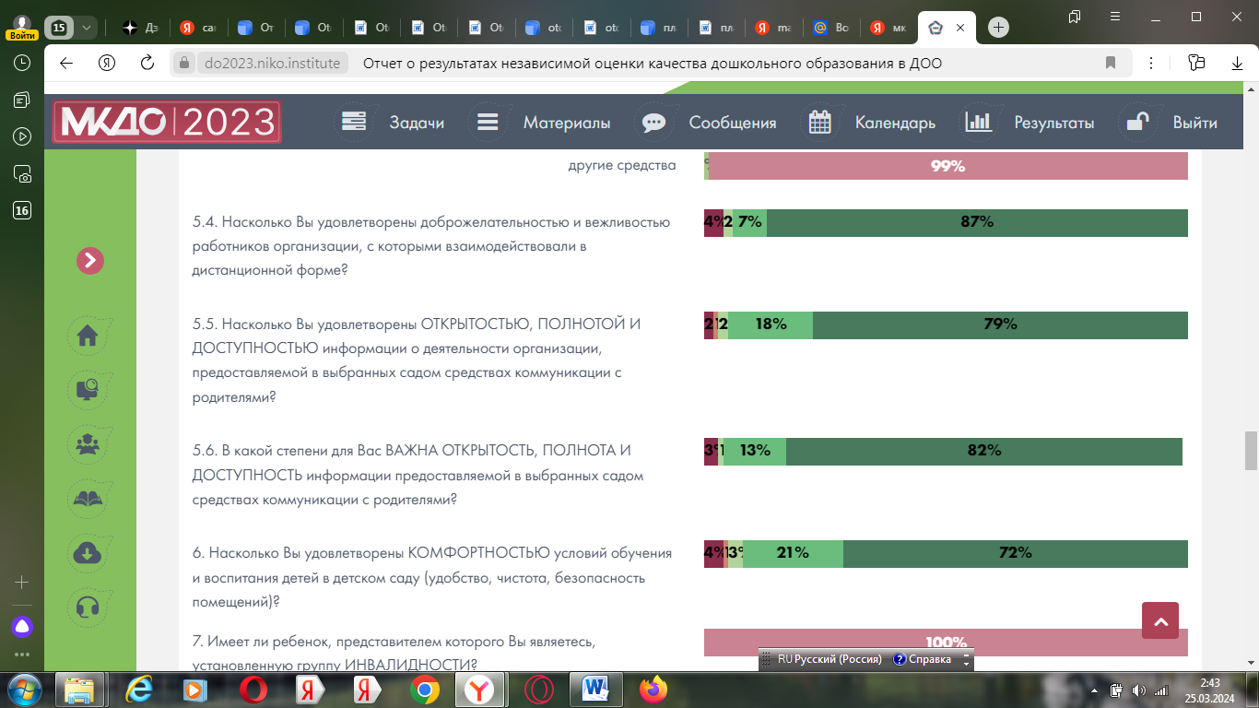
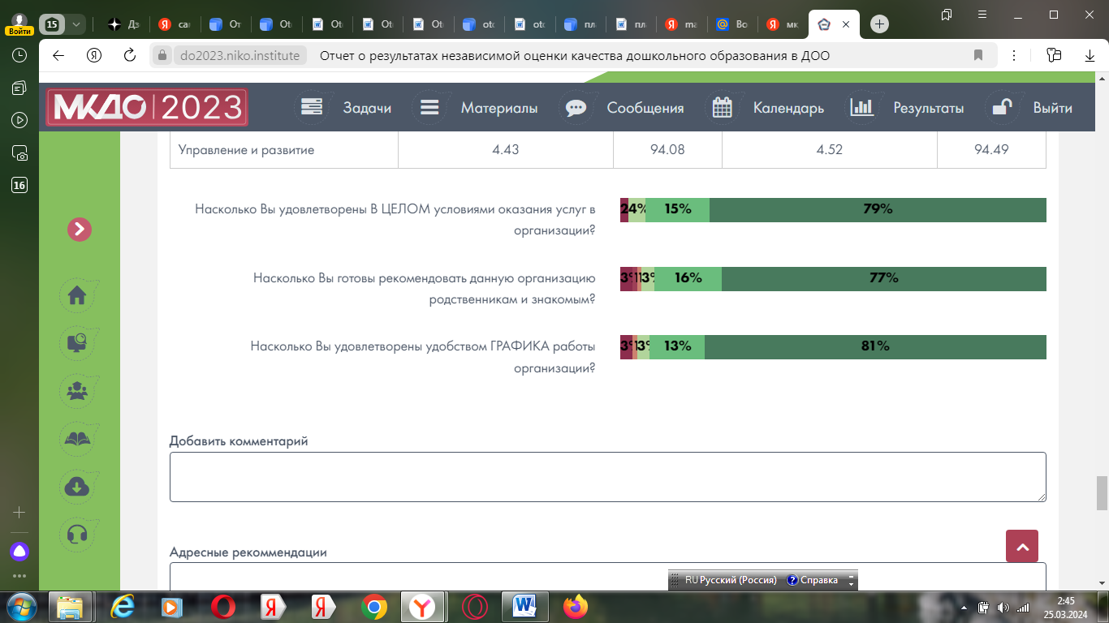
Опрос родителей показал высокую степень удовлетворенности качеством предоставляемых услуг.
Мониторинг качества образовательной деятельности в 2023 году показал хорошую работу педагогического коллектива по всем показателям.
Вывод: Система внутренней оценки качества образования функционирует в соответствии с требованиями действующего законодательства.

Утверждены приказом Министерства образования и науки Российской Федерации
от 10 декабря 2013 г. № 1324

ПОКАЗАТЕЛИ ДЕЯТЕЛЬНОСТИ ДОШКОЛЬНОЙ ОБРАЗОВАТЕЛЬНОЙ ОРГАНИЗАЦИИ
МАДОУ «Детский сад №181 комбинированного вида» Советского района г.Казани, подлежащей самообследованию за 2023 год.
№ п/п | Показатели | Единица измерения
1. | Образовательная деятельность
1.1 | Общая численность воспитанников, осваивающих образовательную программу дошкольного образования, в том числе: | 365 человек
1.1.1 | В режиме полного дня (8-12 часов) | 365 человек
1.1.2 | В режиме кратковременного пребывания (3-5 часов) | 0 человек
1.1.3 | В семейной дошкольной группе | 0 человек
1.1.4 | В форме семейного образования с психолого-педагогическим сопровождением на базе дошкольной образовательной организации | 0 человек
1.2 | Общая численность воспитанников в возрасте до 3 лет | 57 человек
1.3 | Общая численность воспитанников в возрасте от 3 до 8 лет | 308 человек
1.4 | Численность/удельный вес численности воспитанников в общей численности воспитанников, получающих услуги присмотра и ухода: | 365 человек/100%
1.4.1 | В режиме полного дня (8-12 часов) | 365 человек/100%
1.4.2 | В режиме продленного дня (12-14 часов) | 0 человек/ 0%
1.4.3 | В режиме круглосуточного пребывания | 0 человек/ 0%
1.5 | Численность/удельный вес численности воспитанников с ограниченными возможностями здоровья в общей численности воспитанников, получающих услуги: | 40 человек/10,9%
1.5.1 | По коррекции недостатков в физическом и (или) психическом развитии | 0 человек/0%
1.5.2 | По освоению образовательной программы дошкольного образования | 365 человек/100%
1.5.3 | По присмотру и уходу | 365 человек/100%
1.6 | Средний показатель пропущенных дней при посещении дошкольной образовательной организации по болезни на одного воспитанника | 5,6 дня
1.7 | Общая численность педагогических работников, в том числе: | 25 человек
1.7.1 | Численность/удельный вес численности педагогических работников, имеющих высшее образование | 24 человек/96%
1.7.2 | Численность/удельный вес численности педагогических работников, имеющих высшее образование педагогической направленности (профиля) | 24 человек/96%
1.7.3 | Численность/удельный вес численности педагогических работников, имеющих среднее профессиональное образование | 1 человек/4%
1.7.4 | Численность/удельный вес численности педагогических работников, имеющих среднее профессиональное образование педагогической направленности (профиля) | 1 человек/4%
1.8 | Численность/удельный вес численности педагогических работников, которым по результатам аттестации присвоена квалификационная категория, в общей численности педагогических работников, в том числе: | 23 человека/92%
1.8.1 | Высшая | 9 человек/36%
1.8.2 | Первая | 14 человек/56%
1.9 | Численность/удельный вес численности педагогических работников в общей численности педагогических работников, педагогический стаж работы которых составляет: | человек/%
1.9.1 | До 5 лет | 2 человека/8%
1.9.2 | Свыше 30 лет | 1 человек/4%
1.10 | Численность/удельный вес численности педагогических работников в общей численности педагогических работников в возрасте до 30 лет | 1 человек/4%
1.11 | Численность/удельный вес численности педагогических работников в общей численности педагогических работников в возрасте от 55 лет | 1 человека/4%
1.12 | Численность/удельный вес численности педагогических и административно-хозяйственных работников, прошедших за последние 5 лет повышение квалификации/профессиональную переподготовку по профилю педагогической деятельности или иной осуществляемой в образовательной организации деятельности, в общей численности педагогических и административно-хозяйственных работников | 26 человек/100%
1.13 | Численность/удельный вес численности педагогических и административно-хозяйственных работников, прошедших повышение квалификации по применению в образовательном процессе федеральных государственных образовательных стандартов в общей численности педагогических и административно-хозяйственных работников | 26 человек/100%
1.14 | Соотношение «педагогический работник/воспитанник» в дошкольной образовательной организации | 1 педагог/14 воспитанников
1.15 | Наличие в образовательной организации следующих педагогических работников:
1.15.1 | Музыкального руководителя | да
1.15.2 | Инструктора по физической культуре | да
1.15.3 | Учителя-логопеда | да
1.15.4 | Логопеда | нет
1.15.5 | Учителя-дефектолога | нет
1.15.6 | Педагога-психолога | да
2. | Инфраструктура
2.1 | Общая площадь помещений, в которых осуществляется образовательная деятельность, в расчете на одного воспитанника | 10,7 кв.м.
2.2 | Площадь помещений для организации дополнительных видов деятельности воспитанников | 340 кв.м.
2.3 | Наличие физкультурного зала | да
2.4 | Наличие музыкального зала | да
2.5 | Наличие прогулочных площадок, обеспечивающих физическую активность и разнообразную игровую деятельность воспитанников на прогулке | да
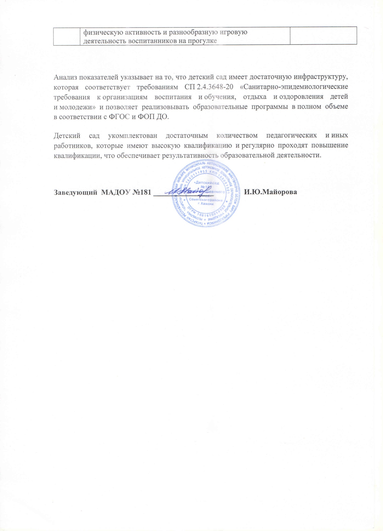

Зарипова З.М., Кидрячева Р.Г., Шарипова Л.А., Исаева Р.С., Алексеева Р.М., Камалова А.И., Камалова А.Д., Ситдыйкова В.Р., Нургалиева М.С. Методическое пособие по обучению татарскому языку детей 4-5 лет, 5-6 лет, 6-7 лет «Татарча сөйләшәбез. Говорим по-татарски». – Казань : Татарское книжное издательство, 2012. – 72 с.
Хазратова Ф.В., Шарафетдинова З.Г., Хабибуллина И.З. Методическое пособие по обучение родному татарскому языку детей 1 младшей группы, 2 младшей группы, средней группы «Говорим на родном языке». – Казань : ФОЛИАНТ, 2013. – 224 с.
Зарипова З.М., Вазиева Л.Н., Зуфарова Р.С., Меньшова Н.А., Миназева З.Ж., Хайретдинова Л.Г., Хузина А.Т. Методическое пособие по обучение родному татарскому языку детей 5-7 лет «Говорим на родном языке». – Казань : ФОЛИАНТ, 2012. – 304 с.
Шаехова Р.К. Региональная образовательная программа дошкольного образования «Сөенеч. Радость познания». – Казань : Татарское книжное издательство, 2016. – 196 с.
Нищева Н.В., Кириллова Ю.А. «Я люблю Россию!» Парциальная программа. Патриотическое и духовно-нравственное воспитание детей старшего дошкольного возраста (с 5 до 7 лет) в соответствии с ФОП.– СПб. : ДЕТСТВО-ПРЕСС, 2023. – 128 с.

